5.3.1. Gesztenyefajták

Szelídgesztenye
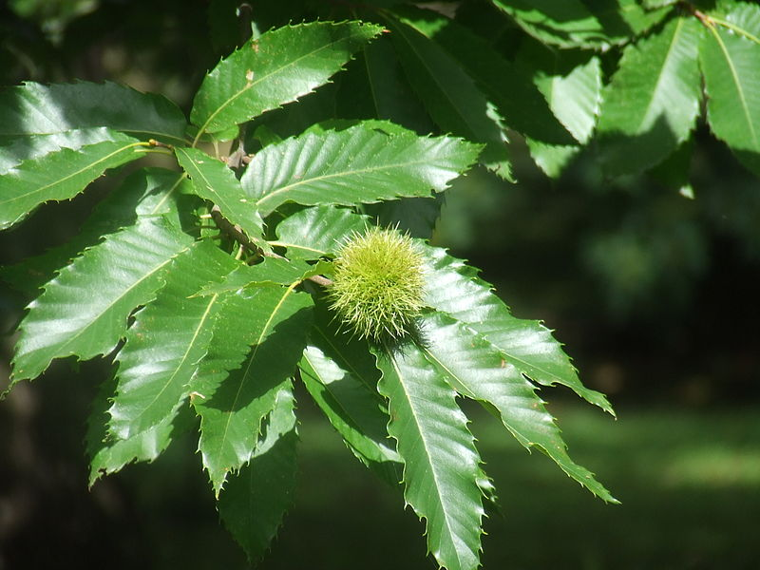

Szelídgesztenye
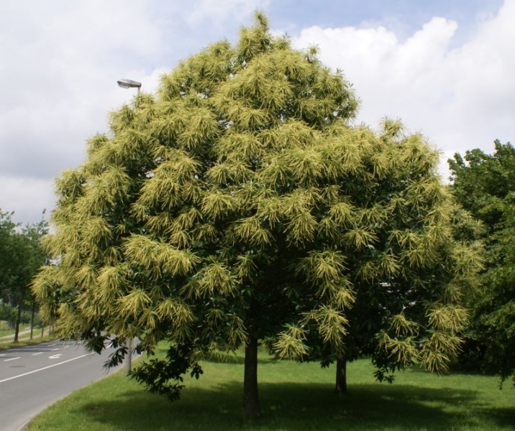
Szelídgesztenye
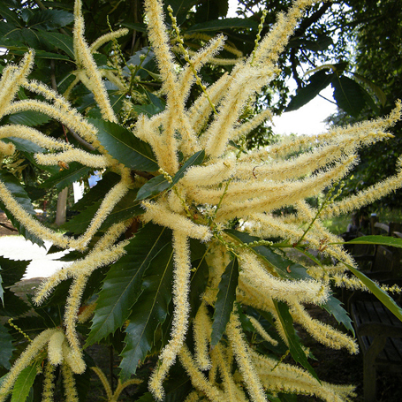

Vadgesztenye
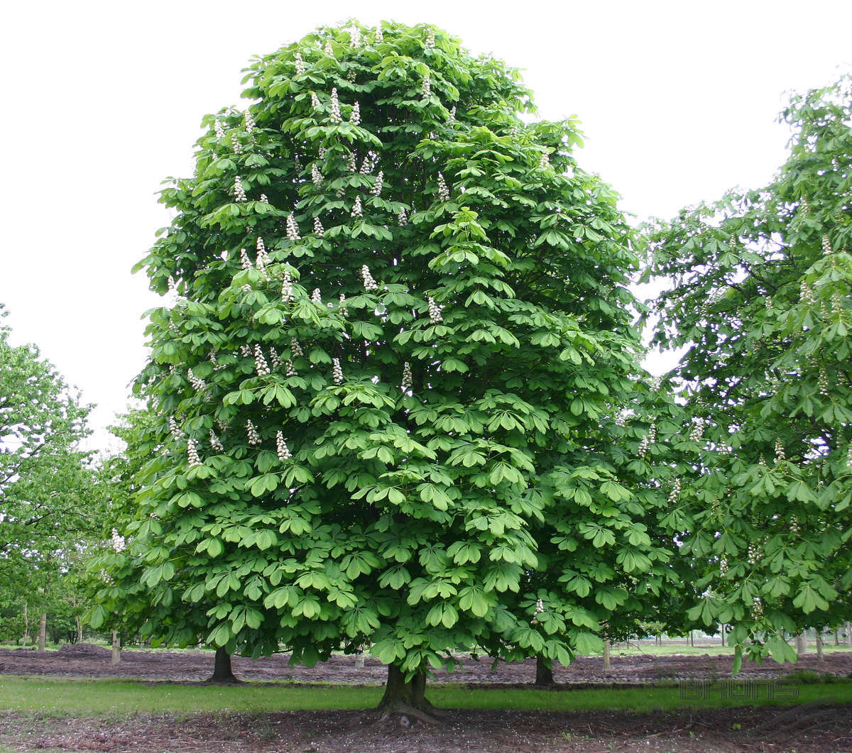

Vadgesztenye
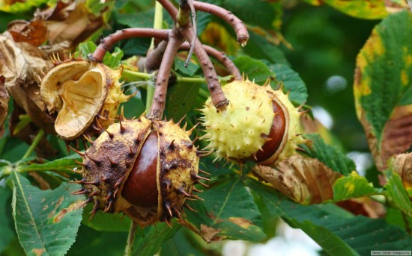

Vadgesztenye
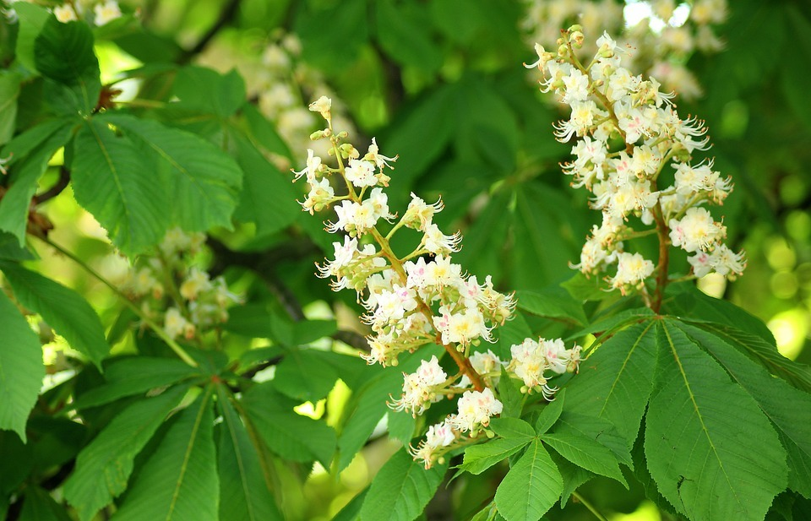
Képek forrásai:
- https://hu.wikipedia.org/wiki/Szel%C3%ADdgesztenye#/media/F%C3%A1jl:Castanea_sativa_leaves_and_immature_fruit.jpg
- http://2.bp.blogspot.com/-U1appFmRebs/VkG-JUGQLTI/AAAAAAAAcDI/7RtvxWOxjhs/s1600/edelkastanie_01_07.jpg
- https://faipar.hu/hirek/alapanyag/9218/a-vadgesztenye
- http://www.orvosok.hu/gyogynovenyek/vadgesztenye-222/
- https://citygreen.hu/wp-content/uploads/2016/07/vadgesztenye-1.jpg
- https://kertlap.hu/wp-content/uploads/szelidgesztenye-porzos-viraga.jpg

